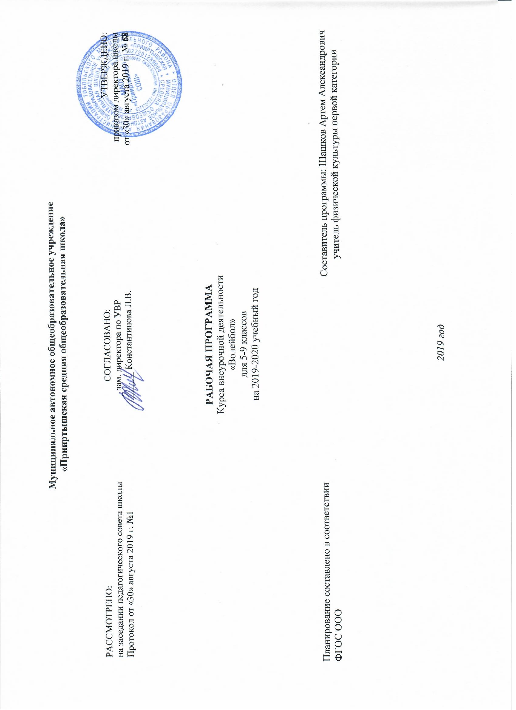

**Результаты освоения курса внеурочной деятельности «Волейбол»**

**Личностные**

Личностными результатами программы внеурочной деятельности по спортивно-оздоровительному направлению «Волейбол» является формирование следующих умений:

* *Определять* и *высказывать* простые и общие для всех людей правила поведения при сотрудничестве (этические нормы);
* В предложенных педагогом ситуациях общения и сотрудничества, опираясь на общие для всех простые правила поведения, *делать выбор,* при поддержке других участников группы и педагога, как поступить.

**Метапредметные**

Метапредметными результатами программы внеурочной деятельности по спортивно-оздоровительному направлению «Волейбол» - является формирование следующих универсальных учебных действий (УУД):

1. *Регулятивные УУД:*

* *Определять и формулировать* цель деятельности на занятии с помощью учителя, а далее самостоятельно.
* *Проговаривать* последовательность действий.
* Учить *высказывать* своё предположение (версию) на основе данного задания, учить *работать* по предложенному учителем плану, а в дальнейшем уметь самостоятельно планировать свою деятельность.
* Средством формирования этих действий служит технология проблемного диалога на этапе изучения нового материала.
* Учиться совместно с учителем и другими воспитанниками *давать* эмоциональную *оценку* деятельности команды на занятии.
* Средством формирования этих действий служит технология оценивания образовательных достижений (учебных успехов).

*2. Познавательные УУД:*

* Добывать новые знания: *находить ответы* на вопросы, используя разные источники информации, свой жизненный опыт и информацию, полученную на занятии.
* Перерабатывать полученную информацию: *делать* выводы в результате совместной работы всей команды.
* Средством формирования этих действий служит учебный материал и задания.

*3. Коммуникативные УУД:*

* Умение донести свою позицию до других: оформлять свою мысль. *Слушать* и *понимать* речь других.
* Совместно договариваться о правилах общения и поведения в игре и следовать им.
* Учиться выполнять различные роли в группе (лидера, исполнителя, критика).
* Средством формирования этих действий служит организация работы в парах и малых группах.

*Оздоровительные результаты программы внеурочной деятельности:*

* осознание обучающимися необходимости заботы о своём здоровье и выработки форм поведения, которые помогут избежать опасности для жизни и здоровья, а значит, произойдет уменьшение пропусков по причине болезни и произойдет увеличение численности обучающихся, посещающих спортивные секции и спортивно-оздоровительные мероприятия;
* социальная адаптация детей, расширение сферы общения, приобретение опыта взаимодействия с окружающим миром.

Первостепенным результатом реализации программы внеурочной деятельности будет сознательное отношение обучающихся к собственному здоровью.

**Содержание курса внеурочной деятельности «Волейбол» с указанием форм организации и видов деятельности**

**1.Перемещения**

Стойка игрока (исходные положения). Перемещение в стойке приставными шагами: правым, левым боком, лицом вперед. Сочетание способов перемещений (бег, остановки, повороты, прыжки вверх).

**2.Передачи мяча**

Передача сверху двумя руками вперед-вверх (в опорном положении). Передача сверху двумя руками в прыжке (вдоль сетки и через сетку). Передача сверху двумя руками, стоя спиной в направлении передачи. Передача мяча снизу двумя руками над собой. Передача мяча снизу двумя руками в парах.

**3.Подачи мяча**

Нижняя прямая. Верхняя прямая. Подача в прыжке.

**4.Атакующие удары (нападающий удар)**

Прямой нападающий удар (по ходу). Нападающий удар с переводом вправо (влево).

**5.Прием мяча**

Прием мяча снизу двумя руками. Прием мяча сверху двумя руками. Прием мяча отраженного сеткой.

**6. Блокирование атакующих ударов**

Одиночное блокирование. Групповое блокирование (вдвоем, втроем). Страховка при блокировании.

**7. Тактические взаимодействия**

Индивидуальные тактические действия в нападении и защите. Групповые тактические действия в нападении и защите. Командные тактические действия в нападении и защите.

**8. Физическая подготовка**

Развитие скоростных, скоростно-силовых, координационных способностей, выносливости, гибкости.

**9. Судейская практика**

Судейство учебной игры.

|  |  |
| --- | --- |
| Формы проведения занятия и виды деятельности | |
| Однонаправленные занятия | Посвящены только одному из компонентов подготовки волейболиста: техникой, тактикой или физической. |
| Комбинированные занятия | Включают два-три компонента в различных сочетаниях: техническая и физическая подготовка; техническая и тактическая подготовка; техническая, физическая и тактическая подготовка. |
| Целостно-игровые занятия | Построены на учебной двухсторонней игре в волейбол по упрощенным правилам, с соблюдением основных правил. |
| Контрольные занятия | Прием нормативов у занимающихся, выполнению контрольных упражнений (двигательных заданий) с целью получения данных об уровне технико-тактической и физической подготовленности занимающихся. |

**Тематическое планирование 5 класс**

|  |  |  |
| --- | --- | --- |
| **№** | **Тема занятия** | **Кол-во часов** |
| 1-2 | Разучивание стойки игрока (исходные положения). | 2 |
| 3 | Разучивание перемещения в стойке приставными шагами: правым, левым боком, лицом вперёд. | 1 |
| 4-5 | Перемещение в стойке приставными шагами: правым, левым боком, лицом вперёд. | 2 |
| 6 | Двусторонняя учебная игра. | 1 |
| 7-9 | Разучивание сочетания способов перемещений (бег, остановки, повороты, прыжки вверх). | 3 |
| 10 | Эстафеты с различными способами перемещений. | 1 |
| 11-12 | Разучивание передачи сверху двумя руками вперёд-вверх (в опорном положении). | 2 |
| 13 | Разучивание верхней передачи мяча у стены. | 1 |
| 14 | Игры, развивающие физические способности. | 1 |
| 15 | Разучивание передачи снизу двумя руками над собой. | 1 |
| 16-17 | Разучивание передачи снизу двумя руками в парах. | 2 |
| 18-19 | Разучивание нижней прямой подачи. | 2 |
| 20 | Двусторонняя учебная игра. | 1 |
| 21 | Развитие скоростных, скоростно-силовых, координационных способностей, выносливости, гибкости. | 1 |
| 22-24 | Разучивание приёма мяча снизу двумя руками. | 3 |
| 25 | Эстафеты на закрепление и совершенствование технических приёмов и тактических действий. | 1 |
| 26-28 | Разучивание приём мяча сверху двумя руками. | 3 |
| 29 | Игры, развивающие физические способности. | 1 |
| 30-32 | Разучивание индивидуальных тактических действия в нападении, защите. | 3 |
| 33 | Двусторонняя учебная игра. | 1 |
| 34 | Эстафеты на закрепление и совершенствование технических приёмов и тактических действий. | 1 |

**Тематическое планирование 6 класс**

|  |  |  |
| --- | --- | --- |
| **№** | **Тема занятия** | **Кол-во часов** |
| 1-2 | Закрепление стойки игрока (исходные положения). | 2 |
| 3 | Закрепление перемещения в стойке приставными шагами: правым, левым боком, лицом вперёд. | 1 |
| 4 | Перемещение в стойке приставными шагами: правым, левым боком, лицом вперёд. | 1 |
| 5 | Двусторонняя учебная игра. | 1 |
| 6-7 | Сочетания способов перемещений (бег, остановки, повороты, прыжки вверх). | 2 |
| 8 | Эстафеты с различными способами перемещений. | 1 |
| 9-10 | Закрепление передачи сверху двумя руками вперёд-вверх (в опорном положении). | 2 |
| 11 | Закрепление верхней передачи мяча у стены. | 1 |
| 12 | Игры, развивающие физические способности. | 1 |
| 13 | Закрепление передачи снизу двумя руками над собой. | 1 |
| 14 | Закрепление передачи снизу двумя руками в парах. | 1 |
| 15-16 | Закрепление нижней прямой подачи. | 2 |
| 17 | Двусторонняя учебная игра. | 1 |
| 18-20 | Разучивание верхней прямой подачи. | 3 |
| 21 | Развитие скоростных, скоростно-силовых, координационных способностей, выносливости, гибкости. | 1 |
| 22-23 | Закрепление приёма мяча снизу двумя руками. | 2 |
| 24-25 | Разучивание прямого нападающего удара (по ходу). | 2 |
| 26 | Эстафеты на закрепление и совершенствование технических приёмов и тактических действий. | 1 |
| 27 | Закрепление приём мяча сверху двумя руками. | 1 |
| 28-29 | Разучивание одиночного блокирования. | 2 |
| 30-31 | Разучивание страховки при блокировании. | 2 |
| 32-33 | Разучивание индивидуальных тактических действия в нападении, защите. | 2 |
| 34 | Двусторонняя учебная игра. | 1 |

**Тематическое планирование 7 класс**

|  |  |  |
| --- | --- | --- |
| **№** | **Тема занятия** | **Кол-во часов** |
| 1 | Совершенствование стоек игрока. | 1 |
| 2 | Совершенствование перемещений в стойке приставными шагами: правым, левым боком, лицом вперёд. | 1 |
| 3 | Игры, развивающие физические способности. | 1 |
| 4 | Сочетания способов перемещений (бег, остановки, повороты, прыжки вверх). | 1 |
| 5-6 | Закрепление передачи сверху двумя руками вперёд-вверх (в опорном положении). | 2 |
| 7 | Закрепление верхней передачи мяча у стены. | 1 |
| 8 | Эстафеты с различными способами перемещений. | 1 |
| 9 | Совершенствование передачи снизу двумя руками над собой. | 1 |
| 10 | Закрепление передачи снизу двумя руками в парах. | 1 |
| 11-13 | Закрепление верхней прямой подачи. | 3 |
| 14 | Двусторонняя учебная игра. | 1 |
| 15 | Развитие скоростных, скоростно-силовых, координационных способностей, выносливости, гибкости. | 1 |
| 16-17 | Закрепление прямого нападающего удара. | 2 |
| 18-19 | Совершенствование приёма мяча снизу двумя руками. | 2 |
| 20 | Эстафеты на закрепление и совершенствование технических приёмов и тактических действий. | 1 |
| 21-22 | Совершенствование приём мяча сверху двумя руками. | 2 |
| 23 | Игры, развивающие физические способности. | 1 |
| 24-25 | Закрепление одиночного блокирования. | 2 |
| 26-27 | Разучивание группового блокирования (вдвоём, втроём). | 2 |
| 28-29 | Закрепление страховки при блокировании. | 2 |
| 30-31 | Закрепление индивидуальных тактических действия в нападении, защите. | 2 |
| 32-33 | Разучивание групповых тактических действий в нападении, защите. | 2 |
| 34 | Двусторонняя учебная игра. | 1 |

**Тематическое планирование 8 класс**

|  |  |  |
| --- | --- | --- |
| **№** | **Тема занятия** | **Кол-во часов** |
| 1 | Стойки игрока. | 1 |
| 2 | Перемещения в стойке приставными шагами: правым, левым боком, лицом вперёд. | 1 |
| 3 | Игры, развивающие физические способности. | 1 |
| 4 | Сочетания способов перемещений (бег, остановки, повороты, прыжки вверх). | 1 |
| 5-6 | Совершенствование передачи сверху двумя руками вперёд-вверх. | 2 |
| 7-8 | Разучивание передачи сверху двумя руками в прыжке (вдоль сетки и через сетку). | 2 |
| 9 | Совершенствование передачи снизу двумя руками над собой. | 1 |
| 10 | Совершенствование передачи снизу двумя руками в парах. | 1 |
| 11-12 | Совершенствование верхней прямой подачи. | 2 |
| 13 | Двусторонняя учебная игра. | 1 |
| 14 | Развитие физических качеств. | 1 |
| 15-16 | Закрепление прямого нападающего удара. | 2 |
| 17 | Приём мяча снизу двумя руками. | 1 |
| 18 | Эстафеты на закрепление и совершенствование технических приёмов и тактических действий. | 1 |
| 19 | Приём мяча сверху двумя руками. | 1 |
| 20-21 | Разучивание приёма мяча, отражённого сеткой. | 2 |
| 22 | Игры, развивающие физические способности. | 1 |
| 23 | Совершенствование одиночного блокирования. | 1 |
| 24-25 | Закрепление группового блокирования (вдвоём, втроём). | 2 |
| 26 | Совершенствование страховки при блокировании. | 1 |
| 27-28 | Закрепление индивидуальных тактических действия в нападении, защите. | 2 |
| 29-30 | Закрепление групповых тактических действий в нападении, защите. | 2 |
| 31-32 | Разучивание командных тактических действий в нападении, защите. | 2 |
| 33 | Судейство учебной игры в волейбол. | 1 |
| 34 | Двусторонняя учебная игра. | 1 |

**Тематическое планирование 9 класс**

|  |  |  |
| --- | --- | --- |
| **№** | **Тема занятия** | **Кол-во часов** |
| 1 | Стойки игрока. | 1 |
| 2 | Перемещения в стойке приставными шагами: правым, левым боком, лицом вперёд. | 1 |
| 3 | Игры, развивающие физические способности. | 1 |
| 4 | Сочетания способов перемещений (бег, остановки, повороты, прыжки вверх). | 1 |
| 5 | Совершенствование передачи сверху двумя руками вперёд-вверх. | 1 |
| 6-7 | Разучивание передачи сверху двумя руками в прыжке (вдоль сетки и через сетку). | 2 |
| 8 | Разучивание передачи сверху двумя руками, стоя спиной в направлении передачи. | 1 |
| 9 | Передача снизу двумя руками над собой. | 1 |
| 10 | Передача снизу двумя руками в парах. | 1 |
| 11 | Совершенствование верхней прямой подачи. | 1 |
| 12-13 | Разучивание подачи в прыжке. | 2 |
| 14 | Развитие физических качеств. | 1 |
| 15 | Закрепление прямого нападающего удара. | 1 |
| 16-17 | Разучивание нападающего удара с переводом вправо (влево). | 2 |
| 18 | Эстафеты на закрепление и совершенствование технических приёмов и тактических действий. | 1 |
| 19 | Приём мяча снизу, сверху двумя руками. | 1 |
| 20-21 | Закрепление приёма мяча, отражённого сеткой. | 2 |
| 22 | Игры, развивающие физические способности. | 1 |
| 23 | Совершенствование одиночного блокирования. | 1 |
| 24-25 | Совершенствование группового блокирования (вдвоём, втроём). | 2 |
| 26 | Совершенствование страховки при блокировании. | 1 |
| 27-28 | Совершенствование индивидуальных тактических действия в нападении, защите. | 2 |
| 29-30 | Совершенствование групповых тактических действий в нападении, защите. | 2 |
| 31-32 | Закрепление командных тактических действий в нападении, защите. | 2 |
| 33 | Судейство учебной игры в волейбол. | 1 |
| 34 | Двусторонняя учебная игра. | 1 |